２０２０　　　　　　　　　　　　　　　　　　　２０２４年

給食だより

　　　　　　　 ４月

　　　三島市教育研究会

学校給食班

家の人と読んでください

４月の栄養目標　　**『正しい食事のマナーを身につけよう』**

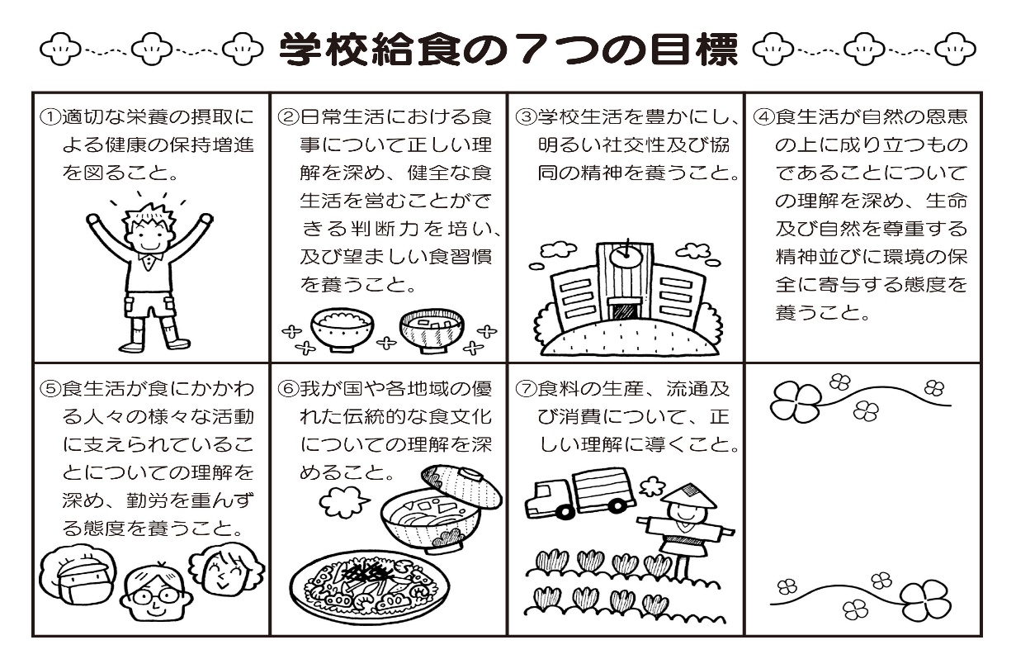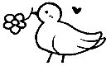

0000245100002451**給食運営について**

給食費　　　主食・牛乳・おかずで一人一食当たり３１０円の予算です。

　　　　　　２０円は三島市が負担します。保護者の負担額は２９０円です。

　　　　　　給食費はすべて食材料費に充てます。

給食回数　　今年度は１９２回を予定しています。

給食停止による給食費の減額

・ 長期欠席等により、連続５日以上（土･日･祝日を除く）給食を停止する場合、停止回数に応じて給食費の減額をします。停止を希望する期間の初日の３日前までに「学校給食費減額申請書」を提出してください。

・ 必ず事前に申請してください。申請のない場合は食材料を注文済みのため、減額対象にはなりません。

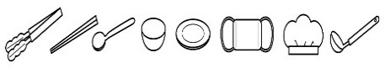

食事のマナーを守りましょう

|  |  |  |
| --- | --- | --- |
| **食器やはしを正しく持って使おう**  正しく持って使うと食べやすくなるほか、食べる姿が美しくなります。 | **好ききらいをせずに食べよう**  苦手なものは一口だけでも食べるようにしましょう。 | **口に食べ物を入れたまま話すのはやめよう**  口に入れた食べ物が飛び散ると周りの人に不快感を与えてしまいます。 |
| **食事中は立ち歩かないようにしよう**  食事の途中に立ち歩いたり、ふざけたりせずに座って落ち着いて食べましょう。 | **食事中にふさわしい会話をしよう**  汚い話や気持ちの悪くなる話は避けて、人の迷惑にならないようにしましょう。 | **楽しい雰囲気の中で食事をしよう**  楽しい雰囲気の中で食べると、食事がよりおいしく感じられます。 |



食生活全般に関して気になることがありましたら、お気軽に

学校へご相談ください。一緒に考えていきましょう。

偏食、過食、少食、食物アレルギーなど食生活全般に関することで、ご家庭からの希望により個別相談を致します。一緒に考えていきましょう。

・・　個別相談　・・

偏食、過食、少食、食物アレルギーなど食生活全般に

関することで、ご家庭からの希望により個別相談を致します。

一緒に考えていきましょう。

・・　個別相談　・・



[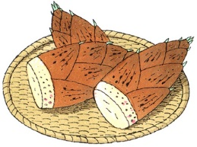](http://mdr.c.blog.so-net.ne.jp/_images/blog/_e4f/mdr/4.11*E382BFE382B1E3838EE382B3*222.6-12d99.jpg?c=a4)

[](http://mdr.c.blog.so-net.ne.jp/_images/blog/_e4f/mdr/4.11*E382BFE382B1E3838EE382B3*222.6-12d99.jpg?c=a4)

〈材料　４人分〉

さわらの角切り　１６０ｇ

　　しょうゆ　　 小さじ１強

酒　　　　　 小さじ１弱

古根　　　　 １かけ

でんぷん　　 適量

カシューナッツ　４０ｇ

水煮大豆　　　　１２０ｇ

揚げ油　　　　　適量

水　　　　　　　大さじ1/2

しょうゆ　　　　小さじ2

砂糖　　　　　　大さじ1と1/2

みりん　　　　　小さじ1強

献　立　紹　介　　**さわらと大豆のナッツ和え**

〈作り方〉

①カシューナッツ、大豆を素揚げする。

②さわらにAで下味を付け、でんぷんを

付けて揚げる。

③水、しょうゆ、砂糖、みりんを煮立て

て、揚げたカシューナッツ、大豆、さわらを入れ、からめたらできあがり。

A

